Практическое занятие № 1.2

Тема : Начало создания проекта в codeSYS

Цель работы: Получение навыка выполнения пошаговых инструкций.
Получение навыка установки логических решений

Задание: Выполнить операции , которые последовательно указаны в на
рисунках в файле
\moduls\сапр техн.проц\code_sys
в файле "2 Начало создания проекта в codeSYS "

Порядок выполнения работы:
- выполнить пошагово инструкцию.
- протестировать полученный результат.
- результат показать и оформить в отчете.

Результат работы:
- КАРТИНА итогового результата.
Ответ 1:
для чего нужен LD язык?
Ответ 2:
где используется FBD?
Ответ 3:
зачем нужна данная пошаговая инструкция?

Вывод:
по особенностям выполнения пошаговой инструкции?
- может ли инструкция научить и чему?
- может ли инструкция выступать гарантией положительного результата?
- может ли инструкция быть алгоритмом ?
- можно инструкцию улучшить и как?
- если часто выполнять данную инструкцию, то она становится не
актуальной?

Студенту составить для преподавателЯ контрольные вопросы 10шт.
Типа : для чего нужен НЕ, ИЛИ и т.п.

    - Начало создания проекта в codeSYS.

СОЗДАТЬ ПРОЕКТ.

ВЫБРАТЬ НУЖНЫЙ ПРОФИЛЬ ПЛК Нажать ОК.

Далее
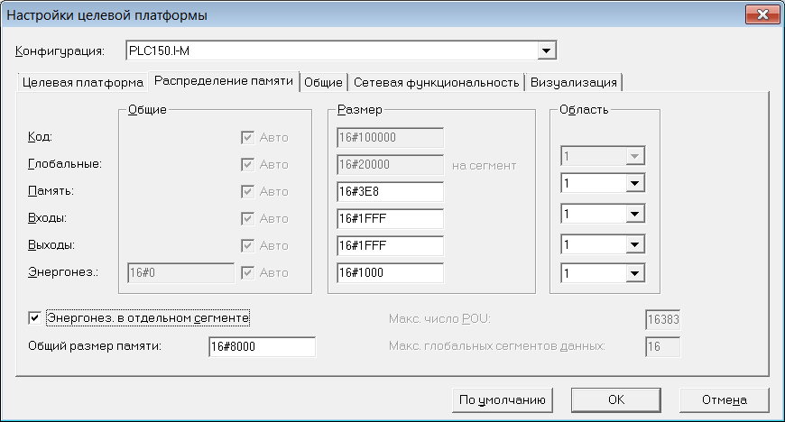
Обратите внимание на адресное пространстко.
НАЖМИТЕ ОК,

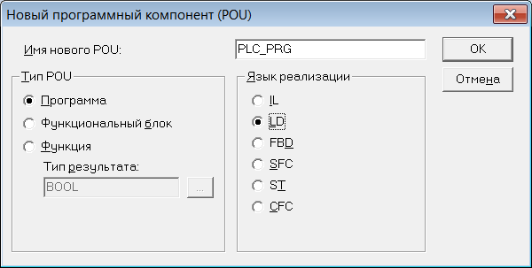
Выберем язык програмирования стандарта МЭК61131

НАЖМИЕМ ОК.

УСЁ?
А нет. Надо определить глобальные переменные и определить имя входов и выходов.

Выбрать закладку.
Выбать Настройки целевой платформы. ВИДИМ РЕСУРСЫ ПЛК?

Введем название входов и выходов.
Надо ввести пробную программу?

Надо ввести пробную программу.

Испольузуем данный раздел МЕНЮ.

Выберем нужные значения и нажмем ОК.

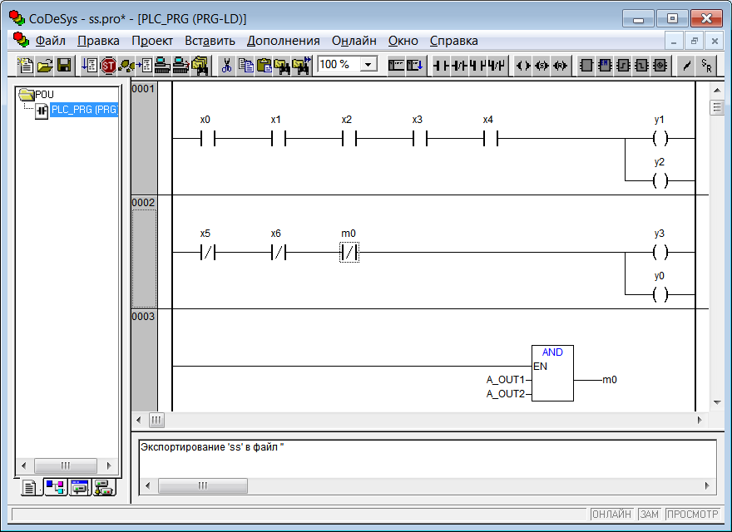
Введем нужные значения в схему!!!

выберем режим
нажмем F11 – компиляция.
Если компиляция успешна Нажмем — ALT+F8.
Если компиляция успешна Нажмем — F5.

эмуляция
Теперь проверьте окончательно вашу программу в режиме эмуляции. Откомпилируйте проект ('Проект' 'Компилировать') и загрузите его ('Онлайн' 'Подключение'). Запустите программу командой 'Онлайн' 'Старт'. Затем установите переменную ON в TRUE, например двойным щелчком мышки по входу "ON" в CFC редакторе. Убедитесь, что справа от переменной появилось новое значение <TRUE>, подготовленное для записи в контроллер. Для записи значения нажмите <Ctrl><F7> или дайте команду 'Онлайн' 'Записать значения'. Теперь переменная START в SEQUENCE (которую мы устанавливали вручную в TRUE при выполнении первой версии программы) примет значение ON из PLC_PRG. Это приведет к запуску цикла работы светофора. Работа PLC_PRG отображается теперь в окне мониторинга. Щелкните дважды по значку плюс в окне объявлений. Список переменных будет раскрыт и вы сможете увидеть значения отдельных переменных.

Отмена компиляции CTRL+F8.

